## **Spis treści**

1. Wstęp
2. Informacja o implementacji projektu
3. Zmiany w implementacji
4. Schemat zaimplementowanej bazy danych
5. Specyfikacja środowiska
6. Jak SI działa
7. Uruchomienie aplikacji
8. Skrócona instrukcja obsługi
9. Spis obrazków
10. Diagram obiektów
11. Historyjka do diagramu obiektów

## **Spis obrazków**

1. Biznesowy kontekst systemu
2. Systemowy Diagram Przypadków Użycia
3. Obiektowy model danych - konceptualny
4. Obiektowy model danych - implementacyjny
5. Diagram obiektów
6. Diagram FHD
7. Relacyjny model bazy danych
8. Diagram rozlokowania

## **Projekty ekranu do scenariuszy**

Ekran logowania

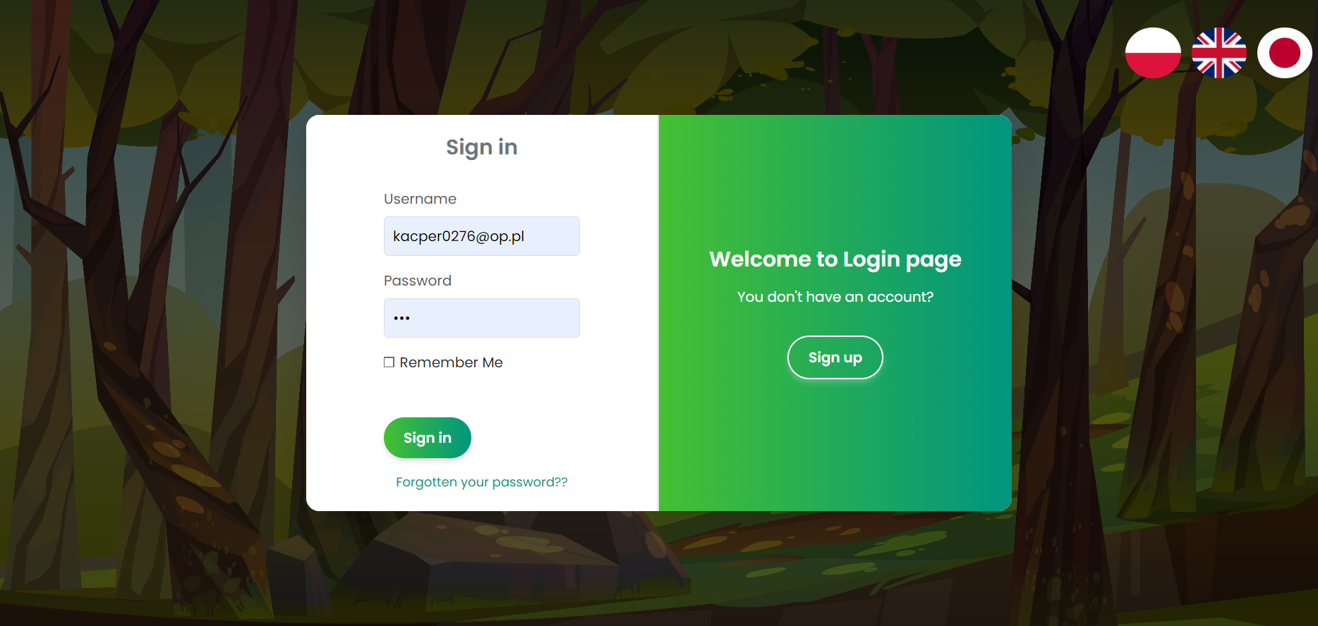

Ekran wysyłania opinii do administratorów

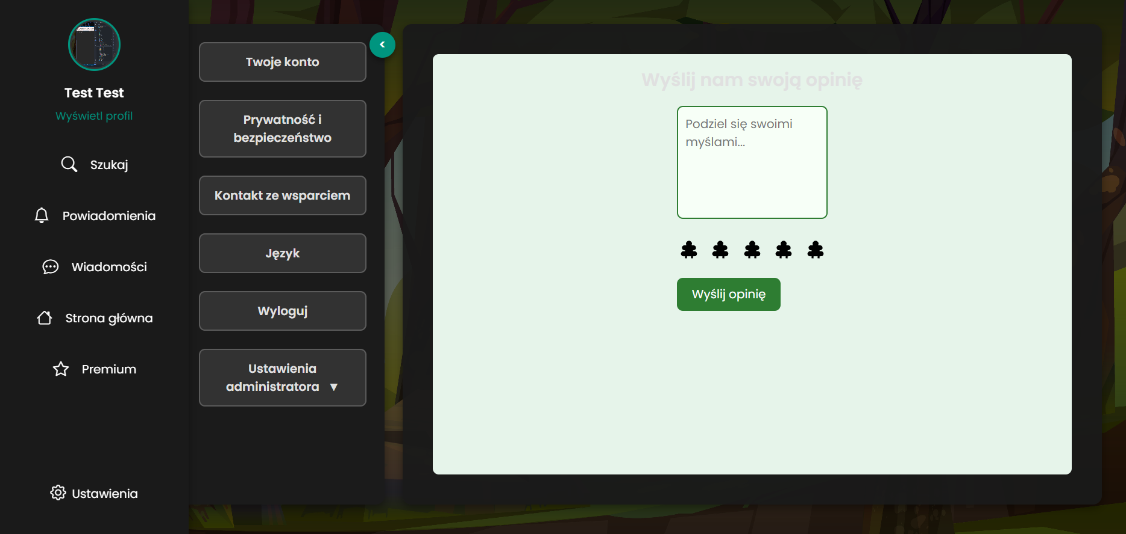

Ekran chatu z innym użytkownikiem

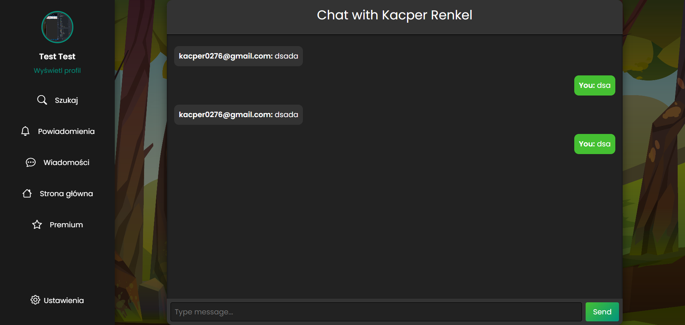

Ekran kupna konta premium

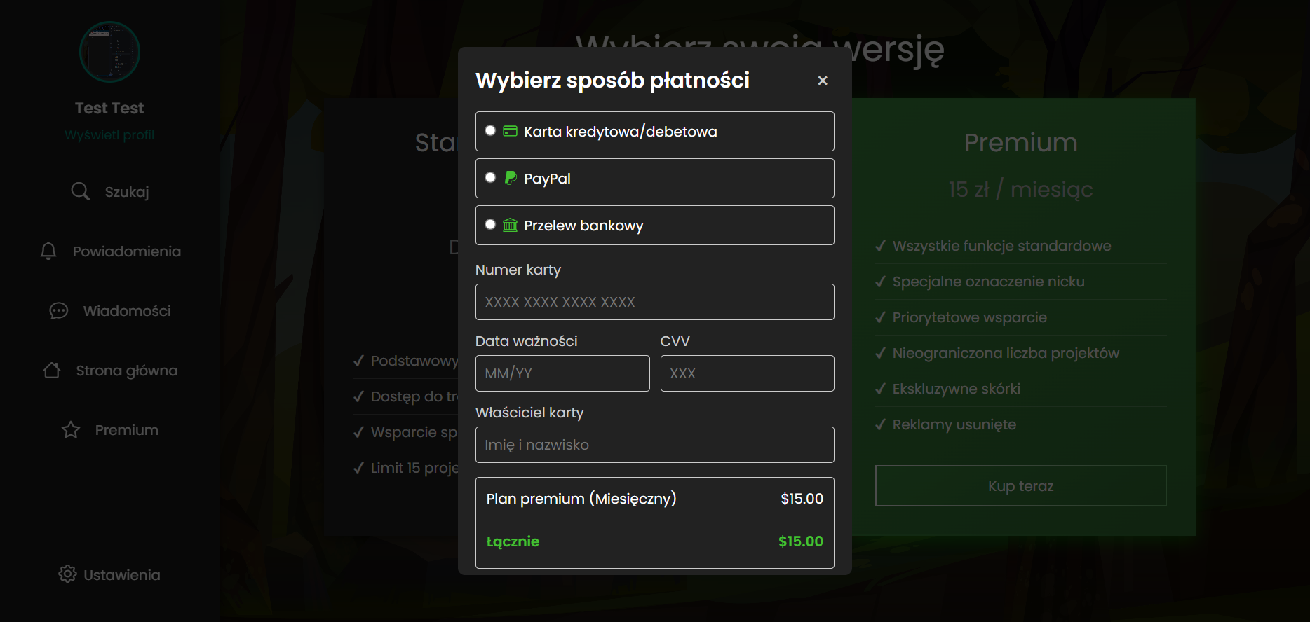

Ekran profilu użytkownika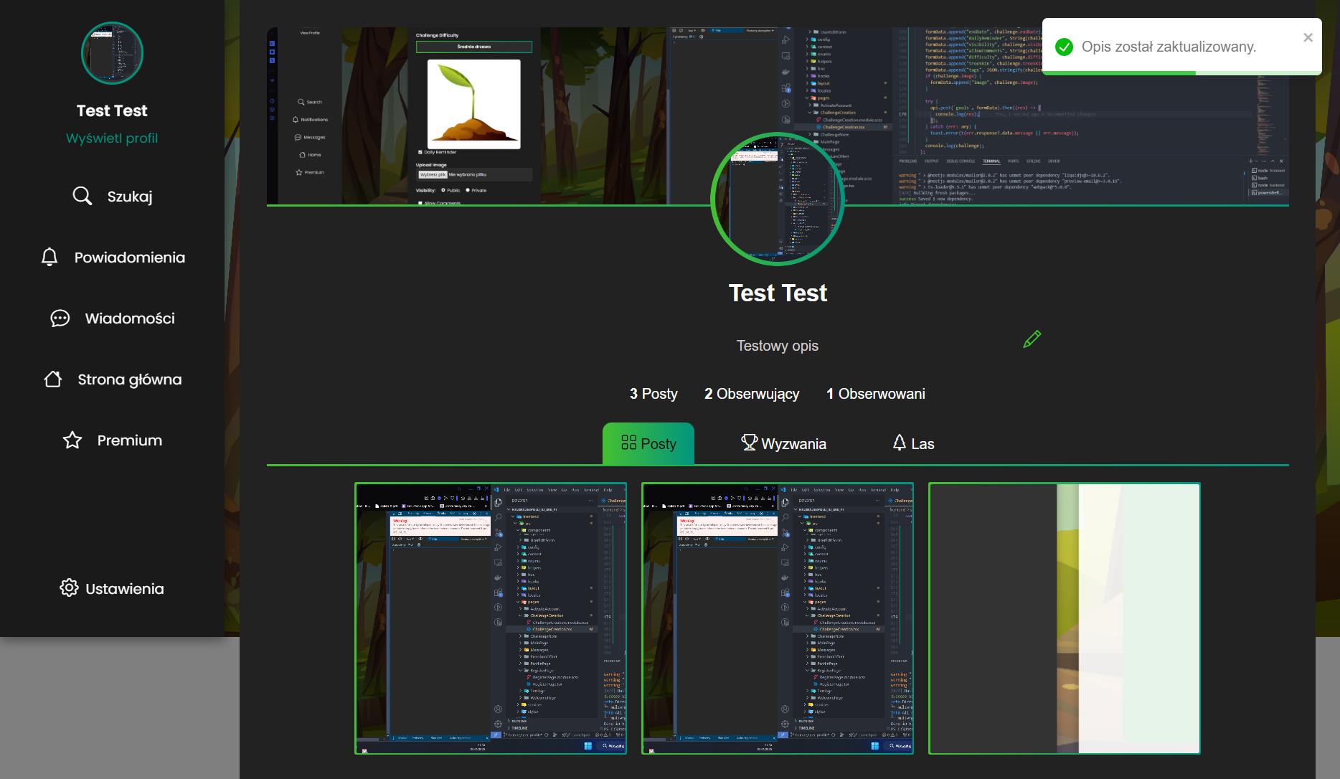

Ekran lasu użytkownika

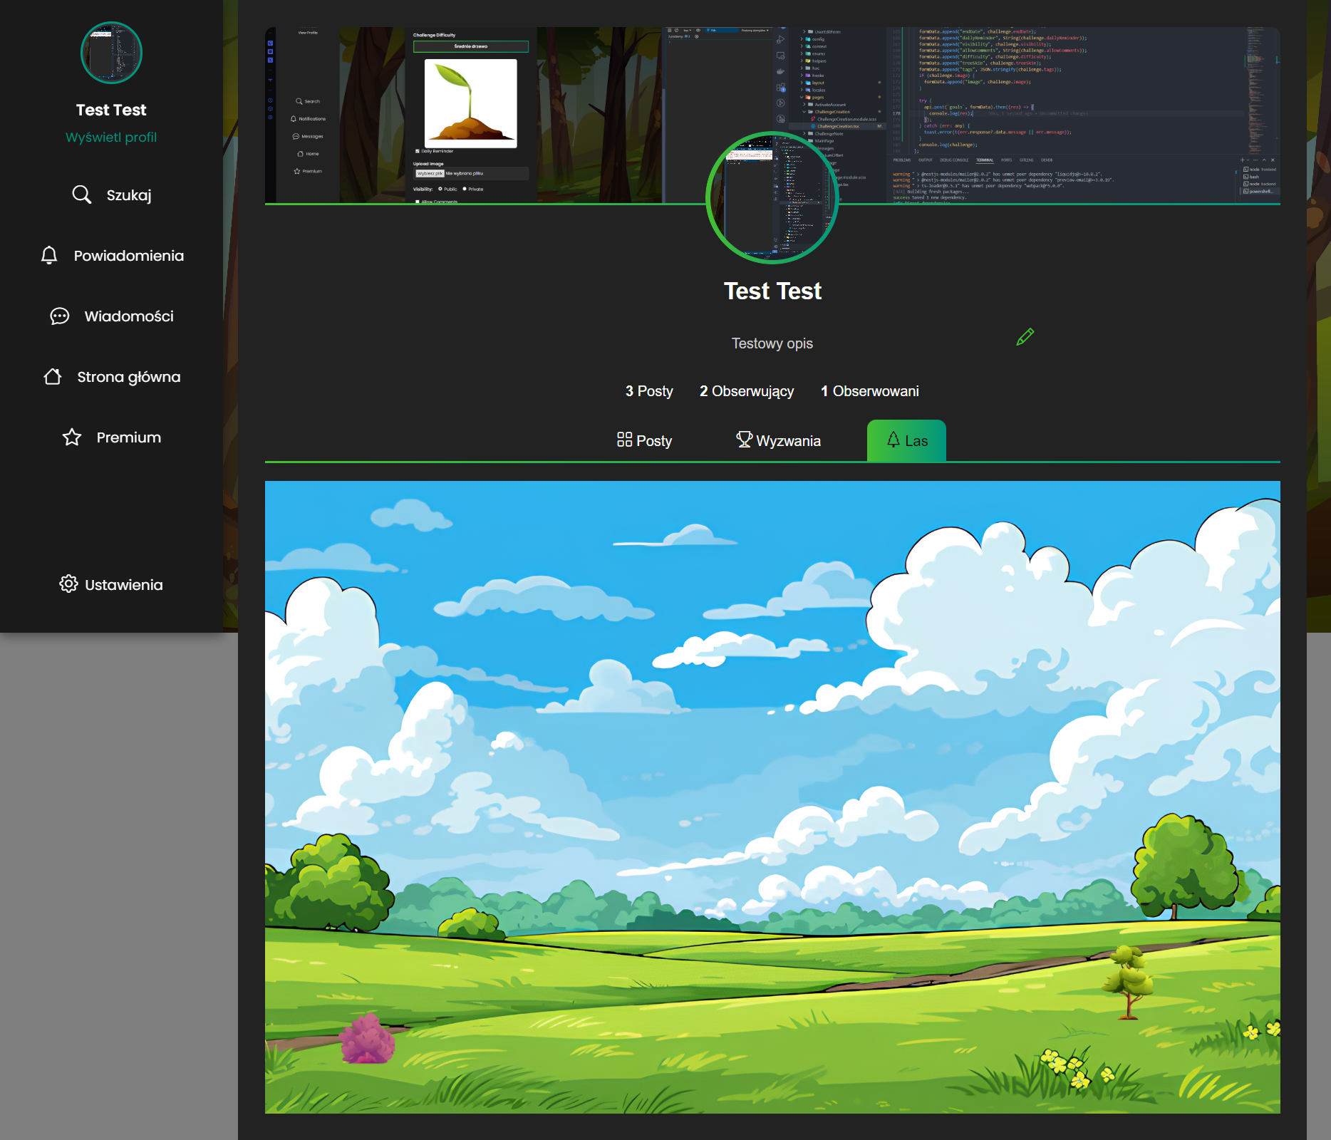

Ekran pop upu użytkowników obserwujących danego użytkownika

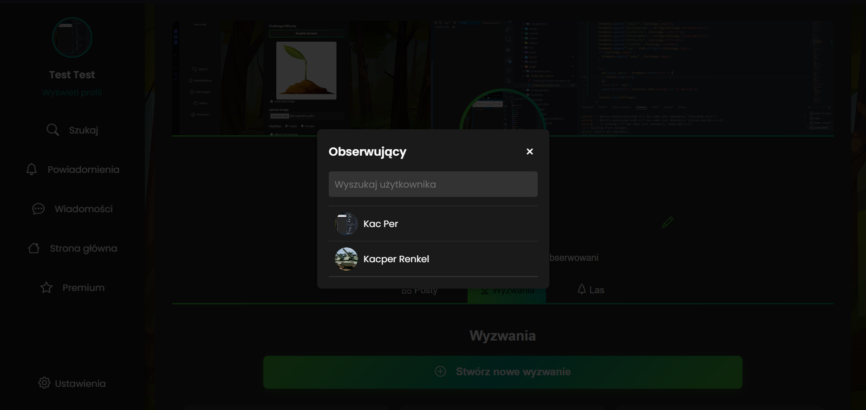

Ekran profilu użytkownika

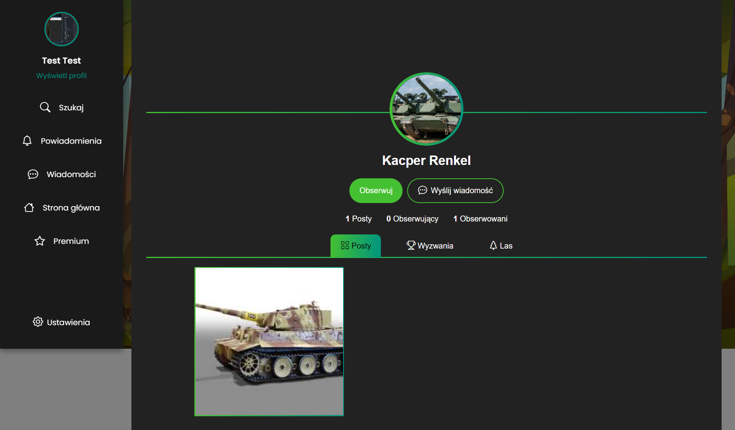

## 

## 

## 

## **Diagram rozlokowania**

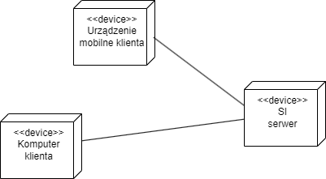

## **Historia oparta na diagramie obiektów**

Jan od dawna zmagał się z problemem palenia papierosów. Wiedział, że musi coś zmienić, dlatego postanowił stworzyć swój profil na platformie motywacyjnej, która pomaga użytkownikom realizować cele poprzez ich wizualizację.

Aby uzyskać pełny dostęp do funkcji serwisu, Jan wykupił subskrypcję premium za 30 zł, płacąc kartą (nr płatności: 2024/0001). Dzięki temu mógł śledzić swoje postępy i angażować się w społeczność platformy.

W swoim profilu dodał dwa cele:

1. **Rzucenie palenia** – ambitny plan, który miał mu pomóc poprawić zdrowie.
2. **Codzienne spacery** – aby odwrócić uwagę od nałogu i poprawić kondycję.

Każdy cel miał swoją wizualną reprezentację. **Rzucenie palenia** było symbolizowane przez drzewo w postaci sadzonki wierzby – jeśli Jan wytrwa w swoim postanowieniu, drzewo będzie rosło. Z kolei **codzienne spacery** były odwzorowane jako dąb, który już rozwinął się w duże drzewo, ponieważ Jan konsekwentnie realizował ten cel.

Podczas realizacji swoich zamierzeń Jan zauważył, że inni użytkownicy śledzą jego postępy – jeden z nich go obserwował, a on sam inspirował się profilem innej osoby.

Dzięki platformie i wizualnej motywacji Jan poczuł, że jego walka z nałogiem nie jest samotna. Każdy dzień bez papierosa oznaczał rozwój jego wierzby, a każdy spacer wzmacniał jego nową rutynę. Czy uda mu się wytrwać? Czas pokaże, ale jego drzewo ma potencjał, by wyrosnąć na silny, zdrowy okaz.

Diagram obiektów

